به نام خدا

نمای فهرست با Recycler view
نام: محمد مهدی گل محمدی
شماره دانشجویی: 98111157302031



Recycler view
یعنی ما یک چرخه ای داریم از ویو یا نما

مرحله اول:
یک سری وابستگی هارو باید به پروژه اضافه کنیم:
در ماژول buld.gredleدر قسمت dependenci ها این کد ها رو وارد میکنیم:

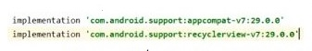

البته ممکن است ورژن شما متفاوت باشد. در این صورت این کد را با ورژن خودتان تنظیم کنید.

حال باید برنامه راsingکنید.
وقتی در قسمت dependenci تغییری ایجاد میکنید بعدش باید حتما پروژه رو sing کنیم.
برای دور زدن تحریم ها باید از vpn استفاده کنیم.

مرحله دوم:
اضافه کردن Recycler view به اکتیویتی و اختصاص یک نام به آن.
و بعد ایکن اصلی را به آن اضافه میکنیم.
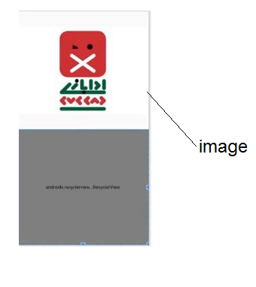

مرحله سوم:
در این قسمت لازم است برای Recycler view یک آداپتر بسازیم.
قبلش باید یک کلاس بسازیم برای هر فهرست
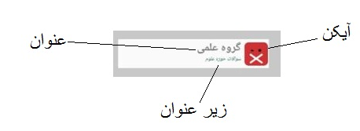
کد های زیر را به کلاس جدیدی که ساختیم اضافه میکنیم:

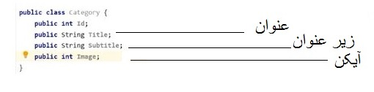
حالا آداپتر را برگرفته از این کلاس خواهیم ساخت.
یک فایل جدید برای آداپتر میسازیم.

یک لایوت جدید هم میسازیم به صورت افقی:
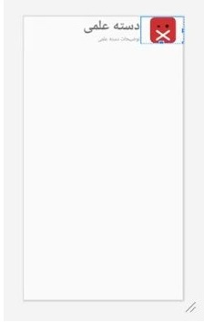

این کد ها رو در فایل آداپتر اضافه میکنیم:

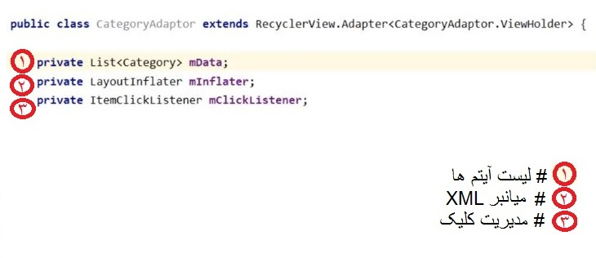
Context رو به categoryAdaptor میدهیم.
و آن لیست اغلام رو List<category> درون constructor معرفی میکنیم و میدهیم به mData

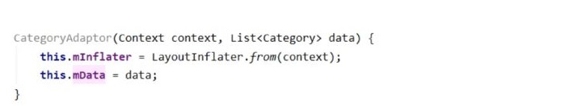
رویداد Create
وقتی اتفاق می افتد برای اولین بار این category و xml رو به mInflater معرفی میکنیم.

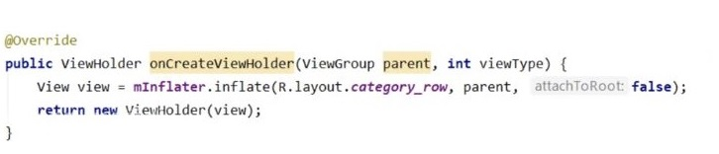

رویداد Bind
Bind مرحله ای است که دارد از روی تک تک آیتم های لیستمان منو را میسازد.
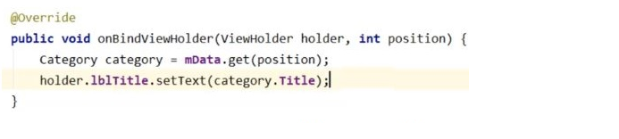
رویداد getItemcount()
تعداد آیتم ها را در نظر میگیرد که اگر سایز لیستمان را در نظر بگیریم میشود همان تعداد ردیف هایمان.

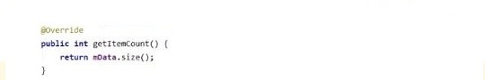

هر تعداد که View داریم در این قسمت معرفی میکنیم.

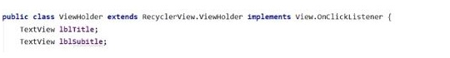
و در این قسمت آنها را از طریق ID متصل میکنیم و مقادیرش را set میکنیم.
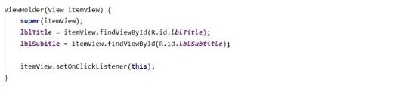
مرحله آخر:
میرویم سراغ اکتیویتی که در مرحله دوم به آن Recycler view
اضافه کردیم. قزار است آنرا با لیستی از آیتم های داینامیک پر کنیم.
وارد سورس جاوای آن میشویم و از آداپترمان و در آنجا یک نمونه از آن میگیریم:
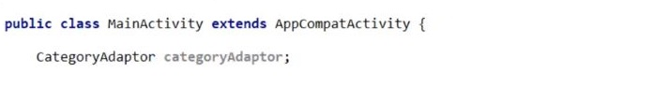
حالا لیست ایتم ها را میسازیم(دسته بندی):
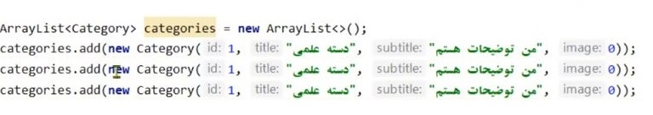

حال به Category مقدار میدهیم و آداپتر را به صفحه ای که در آن هستیم متصل میکنیم.
